**KIỂM TRA GIỮA KÌ**

**LẬP TRÌNH THIẾT BỊ DI ĐỘNG**

**Họ và tên:** Dương Thị Thanh Mỹ

**Mssv:** 63132291

**Lớp:** 63.CNTT-2

**Câu 1: App Đổi đơn vị tiền tệ**

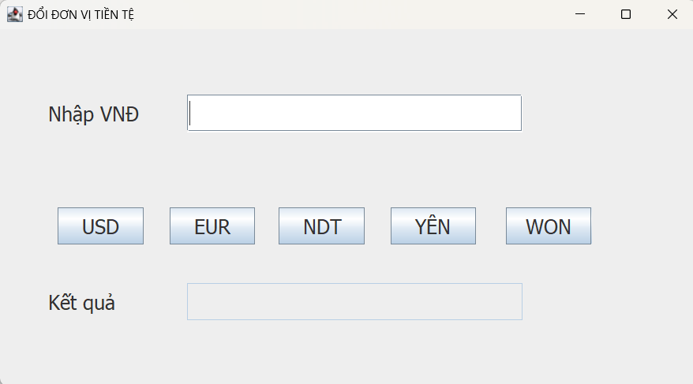

Ảnh 1. Giao diện App đổi đơn vị tiền tệ

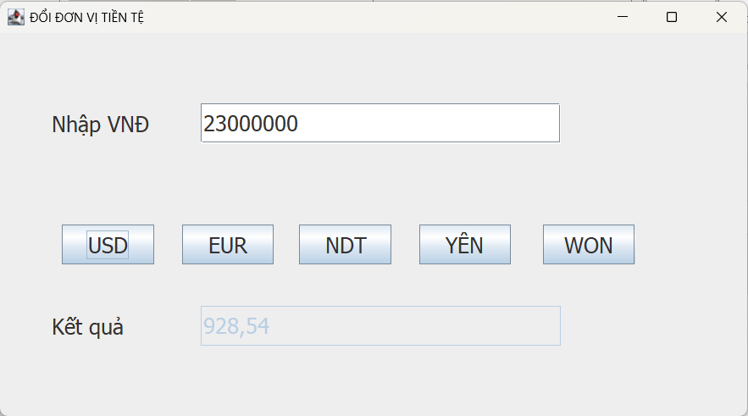

Ảnh 2. Giao diện App thực hiện chuyển đổi

* Note: Vì sau khi hoành thành câu 1 em mới đưa vào Folder KiemTraGiuaKi nên khi muốn kiểm tra lịch sử của câu một thì phải kiểm tra của cả repository mới thấy được (hình ảnh bên dưới)

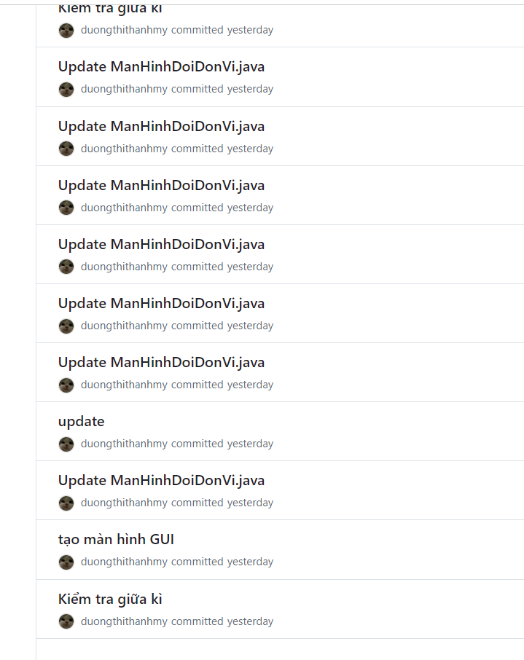

Ảnh 3. Lịch sử commit/push câu 1

**Câu 2: App BMI**

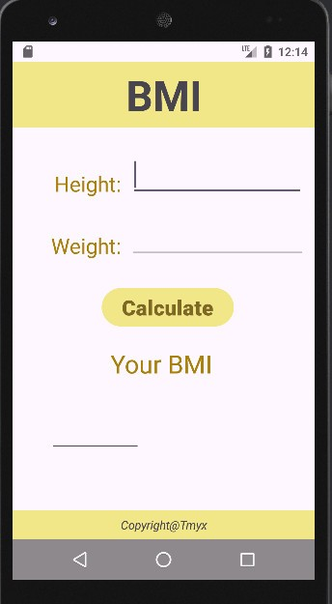

Ảnh 4. Giao diện App BMI

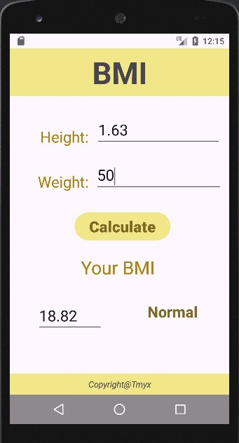

Ảnh 5. Giao diện App BMI khi hoạt động

* Tương tự như câu một em, câu 2 cũng được đưa vào Folder sau khi làm xong nhưng khi chạy lại thì bị lỗi nên em làm lại (lịch sử lầm ại ở ảnh phía dưới)

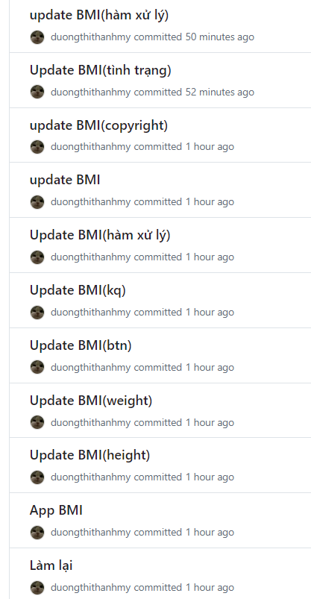

Ảnh 6. Lich sử làm lại câu 2

**Câu 3: Profile**

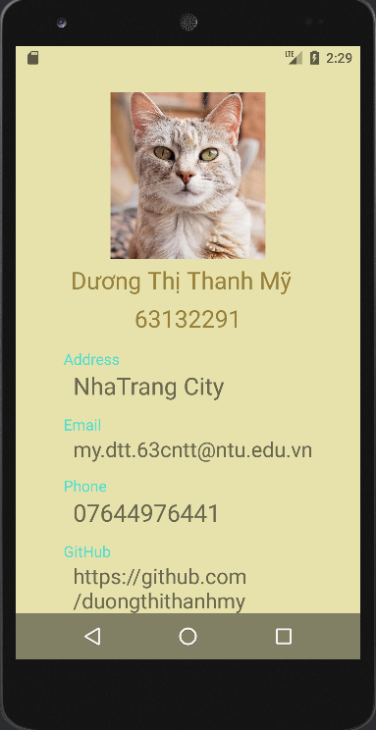

Ảnh . Giao diện Profile